MATH Notation: Phân loại các Ký tự Toán Học

Phân loại - Cách gõ - Syntax - Thể hiện
30-01-2004

1. Các phép toán tổng quát

Stt | Math Operation | Math Language Syntax | Notes
1 | Phân số | / | 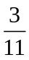
2 | Lũy thừa, chỉ số trên | ^ | A¹¹
3 | Chỉ số dưới | _ | A₁₁
4 | Hỗn số | Comb(<số><phân số>) | 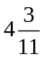
5 | Dấu căn | sqrt | 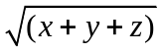
6 | Dấu Tổng Xíchma | Sum | 
7 | Tích phân | int | 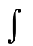
8 | Hợp tập hợp | Uni | 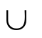
9 | Tích tập hợp | Prod | 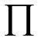
10 | Trị tuyệt đối | abs | 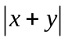
11 | Ma trận | matrix | 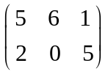
12 | Định thức | det | 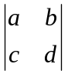
13 | Hệ phương trình | equ | 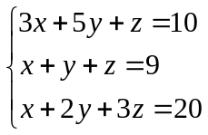
14 | Giới hạn | lim | 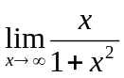

2. Nhóm Phân số, chỉ số trên, dưới

Stt | Math Display | Math Language Syntax | Notes
1 |  | 3/5
2 | 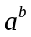 | a^b
3 | 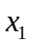 | x_1
4 | 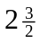 | Comb(2,3/2)

3. Các ký tự Prefix biểu hiện các phép toán

Stt | Math Display | Math Language | Notes
1 | 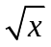 | sqrt(x)
2 |  | sum(i, i=1,n) | 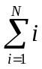
3 |  | int(x+2, dx, 1,1000) | 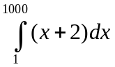
4 |  | Uni(X_i,i=1,N) | 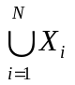
5 |  | Prod(X_i,i=1,N) | 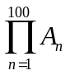
6 | 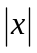 | Abs(x)

4. Các chữ cái Hy lạp

Stt | Math Display | Math Language | Notes
1 |  | &alpha;
2 | 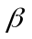 | &beta;
3 | 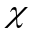 | &chi;
4 |  | &delta;
5 |  | &epsilon;
6 |  | &phi;
7 |  | &phiv;
8 |  | &gamma;
9 |  | &eta;
10 |  | &kappa;
11 |  | &lamda;
12 |  | &mu;
13 |  | &nu;
14 |  | &pi;
16 |  | &theta;
17 |  | &rho;
18 |  | &sigima;
19 |  | &finalsigma;
20 |  | &tau;
21 |  | &upsilon;
22 |  | &omega;
23 |  | &xi;
24 |  | &pxi;
25 |  | &zeta;
26 |  | &omicron;
27 | 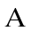 | &Apha;
28 | 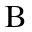 | &Beta;
29 | 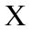 | &Chi;
30 |  | &Delta;
31 |  | &Epsilon;
32 |  | &Phi;
33 | 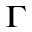 | &Gamma;
34 | 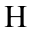 | &Eta;
35 |  | &Lota;
36 | 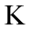 | &Kappa;
37 |  | &Lamda;
38 | 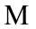 | &Mu;
39 | 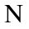 | &Nu;
40 | 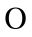 | &Omicron;
41 | 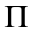 | &Pi;
42 | 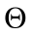 | &Theta;
43 |  | &Rho;
44 |  | &Sigma;
45 |  | &Tau;
46 | 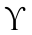 | &Upsilon;
47 |  | &Omega;
48 | 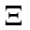 | &Xi;
49 | 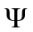 | &Psi;
50 |  | &Zeta;

5. Các ký tự toán học thường dùng

Stt | Math Display | Math Language | Notes
1 |  | &infinity;
2 | < | <
3 | > | >
4 |  | <=
5 |  | >=
6 |  | <>
7 |  | &subset;
8 |  | &supset;
9 |  | &in;
10 |  | &notin; | chưa có
11 | ∨ | &lor;
12 | ∧ | &land;
13 |  | &exit;
14 |  | &any;
15 |  | &empty;
16 |  | &larrow;
17 |  | &rarrow;
18 |  | &lrarrow;
19 |  | +-
20 |  | -+
21 | 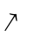 | &urarrow;
22 | 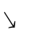 | &drarrow;
23 | ↑ | &uarrow;
24 | ↓ | &darrow;
25 | 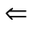 | &larrowd;
26 |  | &rarrowd;
27 |  | &uarrowd;
28 |  | &darrowd;
29 |  | &lrarrowd;
30 |  | &vdots;
31 |  | &parallel;
32 |  | &perp;
33. |  | &gg;
34. |  | &ll;
35. |  | &equiv;
36. |  | &approx
37. |  | &sim;
38. |  | &propto;
39. |  | &simeq;

6. Ma trận

Stt | Math Display | Math Language | Notes
1 | 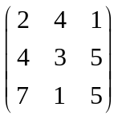 | matrix(3,3,2,4,1,4,3,5,7,1,5) | Ma trận
2 |  | Matrix(2,3,5,6,1,2,0,5)
3 |  | Det(2,a,b,c,d) | Định thức
7. Hệ phương trình

Stt | Math Display | Math Language | Notes
1 |  | equ(3,3x+5y+z=10,x+y+z=9,x+2y+3z=20)
2 | 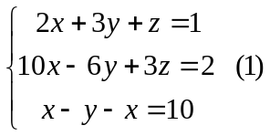 | nmatrix(1,2,equ(3,2x+3y+z=1,10x-6y+3z=2,x-y-x=10),(1)) | Hàm nmatrix tạo ma trận không có dấu ngoặc
8. Các ký hiệu đặc biệt

Stt | Math Display | Math Language | Notes
1 | 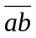 | Over(ab) | Cấu tạo số
2 | 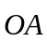 | Vector(OA) | Vector
3 | 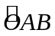 | Ang(ABC) | Góc
4 | 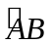 | Arc(AB) | Cung
5 | 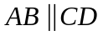 | Comb(AB,&parallel;,CD)
6 | ABCD | Comb(AB,&perp;,CD)

9. Giới hạn và các dạng đặc biệt khác

Stt | Math Display | Math Language | Notes
1 | 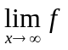 | lim(f,comb(x,&rarrow;,&infinity;))
2 |  | lim(x/(1+x^2),comb(x,&rarrow;,&infinity;))

Biểu thức toán học luôn là biểu thức hợp lệ như các quy định của ngôn ngữ lập trình. Nó bao gồm các toán hạng, toán tử, hàm…sao cho có thể ước lượng được giá trị.
Một biểu thức toán học được đặt trong cặp dấu {}. Tuy nhiên, nếu biểu thức có chứa một số ký hiệu như +, - , *, _,/ thì chương trình sẽ tự nhận biết đó là biểu thức và không cần sử dụng cặp dấu {}. Trong trường hợp cần mô tả ngày, tháng, sử dụng cặp dấu # . Ví dụ: #10/12/2003#.
Các dấu ngoặc () được sử dụng khi mô tả hàm hay thay đổi thứ tự ưu tiên các phép toán. Chương trình sẽ tự động loại bỏ các dấu ngoặc không có ý nghĩa lúc hiển thị
Các biểu thức phức tạp nhưng phổ biến như tổng, tích, tích phân, giới hạn…được biểu diễn bằng hàm. Đối với các biểu thức khác, khi không có cách mô tả thích hợp, sử dụng hàm Comb để ghép từng phần tử lại với nhau. Hỗn số là một ví dụ khi không có cách viết nào dạng biểu thức mà mô tả được nó. Các trường hợp mô tả quan hệ, chèn các ký hiệu đặc biệt thường phải sử dụng hàm Comb. Hai cách viết sau là tương đương:
{1+3} và Comb(1,+,3). Tuy nhiên cách viết thứ nhất chỉ dùng cho trường hợp đó là biểu thức hợp lệ (có thể lượng giá được).
Các hàm Sum, Int, Uni, Prod có thể bỏ qua chỉ số trên và chỉ số dưới nếu không cần thiết.
Các ký hiệu đặc biệt luôn có cú pháp: &EntityName;
Ví dụ: {&alpha; + &beta;}

PHỤ LỤC 1: Math Syntax List

Phép toán | Cú pháp | Ví dụ | Kết quả
Cộng | + | a+b+c | 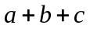
Trừ | - | a-b | 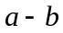
Nhân | * | a*b | 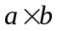
Chia | / | a/b | 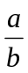
Lớn hơn | > | a>b | 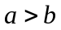
Nhỏ hơn | < | a<b | 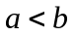
Lớn hơn hoặc bằng | >= | a>=b | 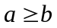
Nhỏ hơn hoặc bằng | <= | a<=b | 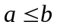
Không bằng | <> | a<>b | 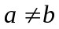
Bằng | = | a=b | 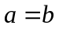
Chỉ số trên | ^ | a^b
Chỉ số dưới | _ | a_b | 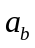
Căn bậc 2 | SQRT | sqrt(b^2-4*a*c) | 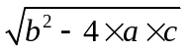
Ghép | COMB | Comb(2,1/2) | 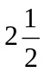
Dấu tổng | SUM | sum(x_i,i=1,n) | 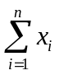
Dấu tích | PROD | prod(x_i, i=1, n) | 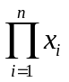
Dấu hợp | UNI | uni(x_i,i=1,n) | 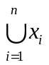
Dấu  tích phân | INT | int(x/(2+x),dx) | 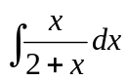
Tích phân xác định | INT | int(x/(x+2),dx,1,10) | 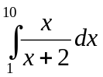
Cấu tạo số | OVER | over(abc) | 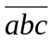
Ma trận | MATRIX | matrix(2,2,a_11,a_12,a_21,a_22) | 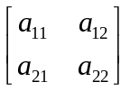
Định thức | DET | det(2,2,a_11,a_12,a_21,a_22) | 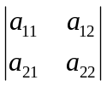
Hệ phương trình | EQU | equ(3, comb(a_1,x)+comb(b_1,y)+comb(c_1,z)=0, comb(a_2,x)+comb(b_2,y)+comb(c_2,z)=0, comb(a_3,x)+comb(b_3,y)+comb(c_3,z)=0) | 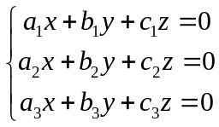
Vector | VECTOR | vector(AB)+vector(BC)=vector(AC) | 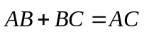
Trị tuyệt đối | ABS | abs(a) | 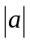
Ký hiệu hình học vuông góc | &perp; | comb(AB,&perp;,AC) | 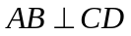
Ký hiệu hình học song song | &parallel; | comb(AB,&parallel;CD) | 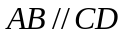
Ký hiệu góc | ang | ang(ABC) | 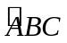
Ký hiệu cung | arc | arc(ABC) | 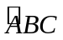
Dấu mũi tên | &larrow;
 | &rarrow;
 | &uarrow;
 | &darrow;
 | &lrarrow;
 | &larrowd;
 | &rarrowd;
 | &uarrowd;
 | &darrowd;
 | &lrarrowd;
 | &urarrow;
 | &drarrow;
Ký hiệu Hy Lạp | &TenKH;
 | &alpha;
Tập hợp | &any;
 | &in;
 | &exist;

Phụ lục 2: VÍ DỤ
Gõ Text | Thể hiện
Các phép toán cơ bản:  a+b-(c/(d*e))^2+((a+b)^2)-+3/(x+2)  Phép lũy thừa: ax^2+bx+c=0  Chỉ số dưới: a_i+b_j=c_k  Căn bậc hai: x_12=(-b+-sqrt(b^2-4ac))/2a  Phép nối: {Comb(2,1/3)+Comb(3,1/4)+Comb(4,1/5)}  Dấu tổng: {Sum(x_i/(x_i+1),i=1,n)}  Dấu tích: {Prod(x_i)}  Dấu hợp: {Uni(x_i,i=1,n)}  Dấu tích phân: {int(x/(2+x),dx)} và {int(x/(2+x),dx,1,10/(x+1))}  Các ký hiệu Hy Lạp: {(2&alpha;+3&beta;)/&mu;=10&epsilon;} hoặc {(2*&alpha;+3*&beta;)/&mu;=10^&epsilon;}  alpha, beta, chi, delta, epsilon, phi, phiv, gamma, eta, kappa, lamda, mu, nu, pi, piv, theta, rho, sigma, finalsigma, tau, upsilon, omega, xi, pxi, zeta, omicron: {comb(&alpha;, &beta;, &chi;, &delta;, &epsilon;, &phi;, &phiv;, &gamma;, &eta;, &kappa;, &lamda;, &mu;, &nu;, &pi;, &piv;, &theta;, &rho;, &sigma;, &finalsigma;, &tau;, &upsilon;, &omega;, &xi;, &pxi;, &zeta;, &omicron;,&infinity;)}  {comb(&Alpha;, &Beta;, &Chi;, &Delta;, &Epsilon;, &Phi;, &Gamma;, &Eta;, &Iota;, &Kappa;, &Lamda;, &Mu;, &Nu;, &Pi;, &Theta;, &Rho;, &Sigma;, &Tau;, &Upsilon;, &Omega;, &Xi;, &Psi;, &Zeta;, &Omicron;)}  Biểu thức lượng giác: {tg(&alpha;)=sin(&alpha;)/cos(&alpha;)}  Cấu tạo số: {over(abc)=100a+10b+c}  Ma trận: {matrix(3,3,a_11,a_12,a_13,a_21,a_22,a_23,a_31,a_32,a_33)} và  Định thức: {det(3,3,a_11,a_12,a_13,a_21,a_22,a_23,a_31,a_32,a_33)}  Hệ phương trình: {equ(3, comb(a_1,x)+comb(b_1,y)+comb(c_1,z)=0,comb(a_2,x)+comb(b_2,y)+comb(c_2,z)=0,comb(a_3,x)+comb(c_3,z)=0)}  Vector: {vector(AB)+vector(BC)=vector(AC)}  Giá trị tuyệt đối: {abs(a)} hoặc {abs(A)=det(3,3,a_11,a_12,a_13,a_21,a_22,a_23,a_31,a_32,a_33)}  Ký hiệu góc: {ang(ABC)+ang(ACB)+ang(BAC)=180^o}  Ký hiệu cung: {arc(AB)+arc(BC)=arc(ABC)+arc(CD)=arc(ABCD)}  Các phép toán quan hệ: {a+b<c/e>=a^2+1<=(x+y)/2>1/3<>a/b}  Các dấu mũi tên: {comb(&larrow;,&rarrow;,&uarrow;,&darrow;,&lrarrow;,&larrowd;,&rarrowd;,&uarrowd;,&darrowd;,&lrarrowd;,&urarrow;,&drarrow;)}  {comb(a^2+b^2=c^2,&rarrowd;)}  a,b,c là ba cạnh của tam giác vuông  {comb((a+b)^2,&lrarrowd;,a^2+comb(2,a,b)+b^2)}  Ký hiệu hình học: {comb(AB,&perp;,AC)}, {comb(AB,&parallel;CD)}  Ký hiệu tập hợp: với {comb(&any;,x,&in;,A)}, ta có {comb(&exits;,x_i,:,x_i+1=x_i+x_(i-1))} | Các phép toán cơ bản: 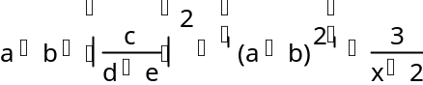  Phép lũy thừa: 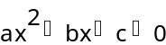  Chỉ số dưới: 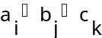  Căn bậc hai: 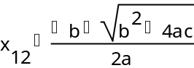  Phép nối: 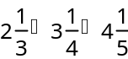  Dấu tổng: 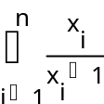  Dấu tích: 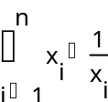  Dấu hợp: 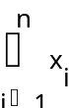  Dấu tích phân: 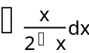và 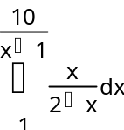  Các ký hiệu Hy Lạp: 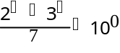hoặc 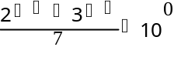  alpha, beta, chi, delta, epsilon, phi, phiv, gamma, eta, kappa, lamda, mu, nu, pi, piv, theta, rho, sigma, finalsigma, tau, upsilon, omega, xi, pxi, zeta, omicron:  Biểu thức lượng giác: 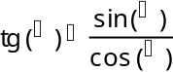  Cấu tạo số: 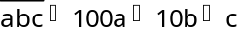  Ma trận: 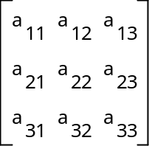và  Định thức: 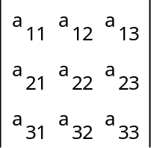  Hệ phương trình: 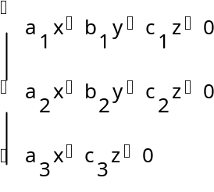  Vector: 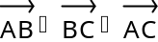  Giá trị tuyệt đối: hoặc 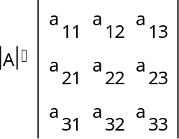  Ký hiệu góc: 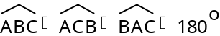  Ký hiệu cung: 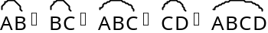  Các phép toán quan hệ: 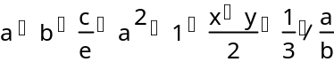  Các dấu mũi tên:  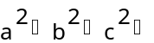  a,b,c là ba cạnh của tam giác vuông  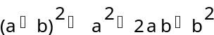  Ký hiệu hình học: 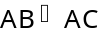, 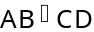  Ký hiệu tập hợp: với 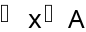, ta có 